№1
Декабрь 2020г.
Зианчуринского
района
МОАУ СОШ №2 с. Исянгулово

Беҙҙең ҡаҙаныштар

2020 йыл президентыбыҙ тарафынан башҡорт теле йылы тип иғлан ителде.Телде үҫтереү, яҡлау һәм һаҡлау маҡсатында республикала, районда бик күп төрлө мәҙәни саралар, конкурстар, ярыштар үткәрелде. Беҙҙең мәктәптең башҡорт теле һәм әҙәбиәте уҡытыусылары ла был бөтә сараларҙа әүҙем ҡатнашты. Беҙҙең уҡыусыларыбыҙ район, республика олимпиадаларында, ғилми-ғәмәли конференцияларҙа, төрлө конкурстарҙа призлы урындар яуланы.
Яҡшыбаева Фәрзәнә Кашап ҡыҙының уҡыусылары Кәлимуллина Аделина «Йәш журналист» республика конкурсында призер, Ерофеева Анна «Һ.Дәүләтшинаның әҙәби мираҫы», «Щербаков уҡыуҙары» халыҡ-ара фәнни конфе-
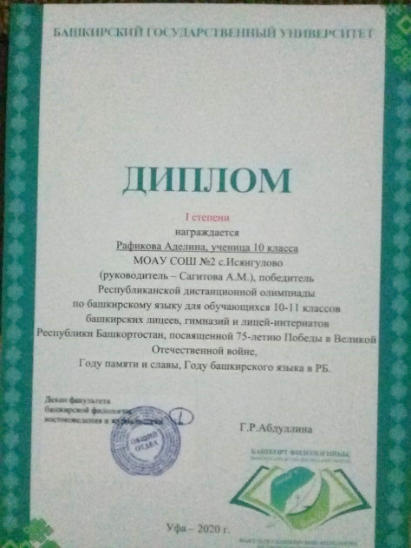
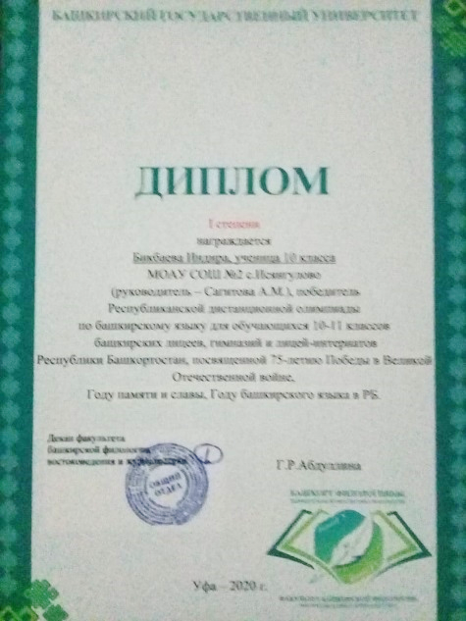
ренцияларҙа призер, Аҡъюлов Данил «Башҡорт телендә иң яҡшы ижади эш» республика конкурсында призер исеменә лайыҡ булды. Бөйөк еңеүҙең 75 йыллығына һәм башҡорт теле йылына арналған республика онлайн-олимпиадаларҙа, Төрки телдәренең III халыҡ-ара дистанцион олимпиадала уҡыусыларыбыҙ Тансыккужина Гүзәлиә, Батталова Земфира, Бикбаева Индира, Рафикова Аделина, Бикбова Гөлсәсәк, Бикбаева Рената, Ҡыуандыкова Азалия-еңеүсе, Дәминева Гүзәл, Завалихина Алина призер булды. Сәғитова Әлиә Мәүлит ҡыҙының 10-сы класс уҡыусыһы Завалихина Алина башҡорт теле һәм әҙәбиәте буйынса үткәрелгән республика олимпиадаһында призер исемен лайыҡлы аҡланы. Шулай уҡ, Әлиә Мәүлит ҡыҙы «Иң һәләтле китап уҡыусы » республика конкурсына 7г класы уҡыусыһы Ҡыуандыкова Азалия менән Д.Бүләковтың «Зәңгәр офоҡтар » китабына һәм Рауил Бикбаев ижадына буктрейлер эшләп ебәрҙе. Башҡортостандан сыҡҡан совет дипломаты Кәрим Хакимовҡа арналған интернет-викторинала Хәмитова Д.М. һәм Сәғитова Ә.М. ҡыҙының уҡыусылары әүҙем ҡатнашты. Динара Марат ҡыҙының уҡыусыһы Ҡылысбаева Илүзә «Геройҙар беҙҙең арала» иншалар конкурсында республикала яҡшылар рәтендә билдәләнде һәм миҙал менән бүләкләнде. Яҡшыбаева Фәрзәнә Кашаф ҡыҙы «Вәлиди уҡыуҙары» республика конкурсына кластан тыш сара әҙерләп ебәрҙе, К.Кинйәбулатоваға арналған шиғри марафонда ике уҡыусыһы менән ҡатнашты, «Бикбаев уҡыуҙары» регион-ара ижади конкурсына эссе яҙып өсөнсө урын яуланы. Башланғыс кластарҙың башҡорт теле һәм әҙәбиәте уҡытыусыһы Ҡуланчина Гөлкәй Иҙрис ҡыҙы дүртенсе класс уҡыусыһы Хәмитов Рәил менән Мостай Кәрим ижадына арналған буктрейлерҙар конкурсында районда беренсе урын алды, бишенсе класс уҡыусыһы Ҡуланшина Наҙгөл дистанцион олимпиадала республикала беренсе дәрәжәләге диплом менән бүләкләнде.
Уҡытыусылар шулай уҡ «Ғарипов уҡыуҙары» форумына төрлө номинацияларҙа эштәр, «Башҡортостандың йөҙ шағиры» республика әҙәби марафонына уҡыусыларҙың видеоларын ебәрҙе, уларҙың уҡыусылары «Аҡмулла диктанты»нда, «Тел серҙәре» әҙәби викторинала үҙ белемдәрен һынап ҡараны. Районда үткәрелгән «Башҡортостан ынйылары» конкурсында беҙҙең мәктәп уҡыусылары икенсе урын яуланы, Марат Кәримовтың ижад кисәһендә уҡыусыларыбыҙ халыҡ шағирының шиғырҙарын сәхнәнән һөйләне. Шулай уҡ мәктәптә төрлө кластарҙа тыуған илгә,туған телгә арналған ижади эштәр, шиғыр һөйләүселәр, һүрәттәр конкурстары үткәрелде. М.Кәримгә, М.Шайморатовҡа арналған диктант яҙыуҙа уҡыусылар актив ҡатнашты, башҡортса кинофильмдарҙы ихлас ҡараны.
МОАУ СОШ №2 с. Исянгулово
2
Башҡорт теле йылы тамамланыуға ла һанаулы ғына көндәр ҡалды. Ләкин башҡорт теле һәм әҙәбиәте уҡытыусылары һәр ваҡыт туған телебеҙҙе, тарихыбыҙҙы, халыҡ йолаларын, ғөрөф-ғәҙәттәрен, үҙ милләтен һаҡлаусы һәм яҡлаусылар, уҡыусыларҙың ижади һәләттәрен асыусылар һәм үҫтереүселәр булып ҡалыр.

Хамитова Д.М., башҡорт теле һәм әҙәбиәте уҡытыусыһы

Иле барҙың теле бар.

Башҡорт телендә һөйләшәм,
Башҡорт телендә.
Минең йәшәү тамырҙарым
Башҡорт ерендә.

Мин – башҡорт ҡыҙы. Был һүҙҙәрҙе мин ҡыуанып та, ғорурланып та, маһайып та әйтәм. Эйе, мин Тыуған Башҡортостанымда туған башҡорт телендә һөйләшеүем менән үҙемде бик бәхетлемен тип һанайым.
Мин йәмле Ейәнсура районының хозур Байыш ауылында тыуып үҫкәнмен. Тыуған ауылымда ожмахҡа тиңләр инем. Ысынлап та, Байыш ауылына килгән бөтә кешеләр ҙә; “ Ожмахтың үҙендә йәшәйһегеҙ бит!”- тип һоҡланалар. Был һүҙҙәр менән мин дә килешәм. Тыуған ауылымдың эргәһендә генә таҙа һыулы Ҡаҫмарт йылғаһы аға. Йәй буйы беҙ унда һыу инеп кинәнәбеҙ. Ә Байҙар тауының итәгенән ағып сыҡҡан Ҡасҡынсы шишмәһенең һыуы тәмле генә түгел, ә шифалы ла! Емеш-еләк йыйып арып киткәндә, беҙ ошо шишмәнең һыуын эсеп, хәл алабыҙ. Ауылыбыҙға килен төшкәндә лә, ошо шишмәгә һыу юлы күрһәтергә алып баралар. Йәнтөйәгемдең эргәһендәге Һәпәр тауы йәйен дә, ҡышын да бала- саға тауышынан тынмай. Ҡышын иртәнән кискә тиклем бында балалар тау шыуһалар, йәйен емеш-еләк йыялар.
Ауылым минең матур, ҙур, төҙөк. Йылдан-йыл үҫә, матурая. Халҡы ла берҙәм, татыу, эшсән. Быйыл ғына ауылдың ҡап уртаһында , ауылға йәм өҫтәп, мәсет асылды. Мәсеттең ишектәре һәр ваҡыт асыҡ, унда йәштәр ҙә, өлкәндәр ҙә йөрөй. 2017 йылда мәктәбемдең 100 йыллыҡ юбилейы гөрләп үтте. Быйыл ауылым “Айыҡ ауыл” конкурсында ҡатнаша. Бөтә саралар ҙа башҡорт телендә үтә. Дуҫтарым, туғандарым менән мин башҡорт телендә аралашам. Көн һайын ата-әсәйемдең яғымлы һүҙҙәрен, өләсәйемдең аҡыллы кәңәштәрен ишетеү күңелемә бөтмәҫ-төкәнмәҫ шатлыҡ-ҡыуаныстар өҫтәй. Минең туған телем – башҡорт теле яғымлы ла, һөйкөмлө лә. Әхирәттәрем менән рәхәтләнеп башҡортса йырҙар тыңлайбыҙ, башҡортса китаптар уҡыйбыҙ, ҡайһы ваҡытта хатта бәхәсләшеп тә алабыҙ.
Халыҡ бушҡа “Иле барҙың теле бар” тип әйтмәгәндер. Кеше тик үҙ Тыуған илендә туған телендә һөйләшеүе менән бәхетле булалыр. Был йәһәттән мин үҙемде мең тапҡыр бәхетле тип һанайым.
Ҡыуандыҡова Азалия, 7-се класс уҡыусыһы
.

МОАУ СОШ №2 с. Исянгулово
3
Тыуған ауылым
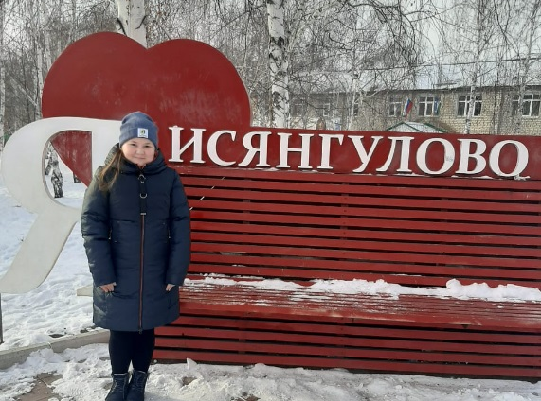
Өйөбөҙҙөң эргәһендә генә үҫкән алмағаста бер ҡош талпынып-талпынып һайрай. Бер туҡтамай, нисек арымай тиһең? Был ҡоштоң моңон тыңлай-тыңлай, мин уйҙарға сумам. Тыуған яғы ғына уны шулай дәртләндерәлер, һағышландыралыр, моңландыралыр.
Эйе, ҡоштарҙың ғына түгел, кешеләрҙең дә тыуған төйәге була. Минең дә тыуған төйәгем бар, ул – Иҫәнғол ауылы. Тыуған ауылым минең ҙур, матур, ул йылдан – йыл үҙгәрә, үҫә. Йәштәр береһенән-береһе уҙҙырып яңы йорттар төҙөйҙәр, яңы урамдар барлыҡҡа килә. Һуңғы бер-ике йылда Иҫәнғол ауылы күҙгә күренерлек итеп үҙгәрҙе: бик күп урамдарға асфальт һалынды, балаларға уйнау өсөн майҙансыҡтар булдырылды, йорттар төҙөкләндерелде. Кешеләргә йәшәү, ял итеү өсөн бөтә уңайлыҡтар бар. Әгәр һаулығыңды нығытып алайым тиһәң, “Салауат” сәләмәтлекте нығытыу комплексына рәхим ит. Бында бассейнға, катокка, төрлө секцияларға йөрөргә була. Әгәр күңелеңде ял иттерергә теләһәң – Район мәҙәниәт йортона рәхим ит. Бында һәр байрамға арнап Район мәҙәниәт йорто артистары күркәм саралар, концерттар үткәреп тора. Ә Дуҫлыҡ паркы бөтә иҫәнғолдарҙың иң яратҡан урынына әйләнгәндер, тип уйлайым. Күп байрамдар ошо паркта үтә. Йылдың ниндәй миҙгелендә лә бында төрлө саралар үткәрелеп тора: көҙөн йәрминкәләр, яҙын Еңеү көнөнә арналған тантаналы саралар, ҡышын Яңы йыл байрамы,йәйен йәштәр өсөн дискотекалар, спорт ярыштары... Яңыраҡ бында каток асылды. Балалар майҙансығы ла бар бында.
Тыуған ауылымды мин бик яратам һәм киләсәктә уның үҫешенә үҙ өлөшөмдө индерермен тип уйлайым.
Ҡаһарманова Айгөл,
7-се класс уҡыусыһы

Мәктәбемдең һандуғасы
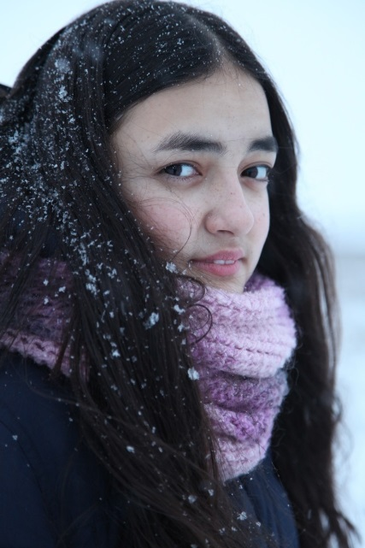
2004 йылдың 1 ғинуарында Ейәнсура районының Малиновка ауылында Бикбаевтар ғаиләһендә Индира исемле ҡыҙ бала донъяға килә. Сәңгелдәктә ятҡанда уҡ, Индираның йыр-моңға ғашиҡ икәне билдәле була, матур йыр ишетеү менән, ул талпынып йырларға тырыша. Әҙерәк үҫә төшкәс, йырҙарҙың һүҙҙәрен ятлап, өйҙәгеләргә, килгән ҡунаҡтарға концерттар ҡуя башлай. Ата-әсәһе ҡыҙҙарының йырлау һәләтен үҫтерергә теләп, 2014 йылда Иҫәнғол ауылына күсеп киләләр. Шул уҡ йылда Индира музыка мәктәбенә уҡырға инә һәм 5 йыл ошо мәктәптә вокал серҙәренә өйрәнә. Бик күп конкурстарҙа ҡатнаша һәм уңыштарға өлгәшә йырсы ҡыҙ. Музыка буйынса район олимпиадаһында еңеүсе лә була. “Яҙғы тамсылар”, “ Золушкала ҡунаҡта” конкурстарында ла призлы урындар яулай. Республика кимәлендә үткәрелгән “Сулпылар” бәйгеһендә лә уңышлы сығыш яһай. Бөйөк Еңеүҙең 75 йыллыҡ юбилейына арнап үткәрелгән республика конкурсында I дәрәжә дипломант исеменә лайыҡ була.
Индира шулай уҡ мәктәптә үткәрелгән сараларҙың алыштырғыһыҙ алып барыусыһы ла. Бөтә концерттар, кластан тыш саралар уның ҡатнашлығында үтә. Һәләтле кеше бөтә яҡтан дә һәләтле тип әйтәләр. Был һүҙҙәр Индираға тап килә. Уҡыуҙа ла ал бирмәй ул. Башҡорт теле һәм әҙәбиәте буйынса үткәрелгән олимпиадаларҙа ла призлы урындар яулап ҡына тора. Әле ул 11-се класта уҡып йөрөй. Индираға Берҙәм дәүләт имтихандарын уңышлы тапшырып, үҙе теләгән уҡыу йортона уҡырға инеүен һәм илебеҙгә кәрәкле кеше булып сығыуын теләйбеҙ.
Сәғитова Әлиә Мәүлит ҡыҙы, башҡорт теле һәм әҙәбиәте уҡытыусыһы

МОАУ СОШ №2 с. Исянгулово
4
Башҡорт теле йылы

2020 йыл Башҡортостанда Башҡорт теле йылы тип иғлан ителде. Уға ярашлы быйыл беҙҙең мәктәптә күп саралар ойошторолдо. Был сараларҙың төп маҡсаты - башҡорт телен популяштырыу булып тора. 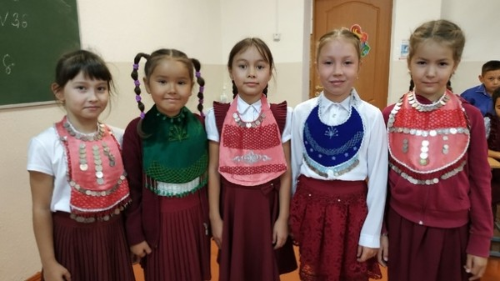
Башланғыс класс уҡыусылары ла был сараларҙа әүҙем ҡатнаштылар. Дәрестәрҙә әкиәттәр, мәҡәлдәр, йырҙар, йомаҡтар өйрәнелде. Фольклор - тел өйрәнеүҙең иң емешле ысулы тип һанала.
Башҡорт теленә арналған сараларҙы йомғаҡлап 1-2 кластарҙа милли кейемгә, 3-4 кластарҙа Башҡортостан республикаһының дәүләт символикаһына арналған дәрестәр үткәрелде. Дәрестә ҡулланылған милли кейем өлгөләре уҡыусыларҙа бигерәк тә ҙур ҡыҙыҡһыныу уятты.
Был дәрестәрҙең маҡсаты булып Тыуған илгә һөйөү тәрбиәләү, уҡыусыларҙың һөйләшеү күнекмәләрен, ижади һәләтен үҫтереү тора.
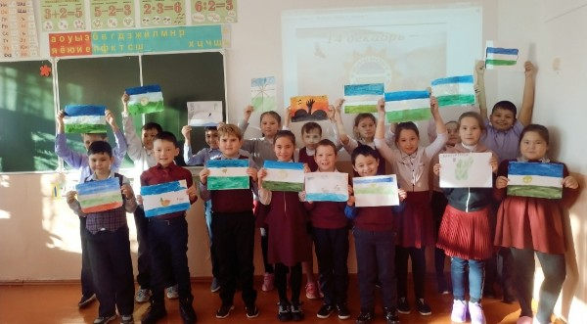
Башҡорт теле –бик бай тел. Туған телде һаҡлау һәм киләсәк быуынға еткереү –беҙҙең төп бурысыбыҙ.
Куланчина Г.И. башҡорт теле һәм әҙәбиәте уҡытыусыһы

Һаҡлайыҡ телебеҙҙе.
Туған телдең серен асам тиһәң,
Өйрәнергә кәрәк үҙ телеңде,
Яратырға тыуған ереңде,
Үҙ итергә ата-бабаң йолаларын,

Хөрмәтләргә халҡың моңдарын!
Үҙ ереңдә үҙең хужа була бел,
Тарат башҡорт теле серҙәрен.
Күпме быуын шулай килеп киткән,

Һин дә һаҡла халҡың ерҙәрен.
Үҙ телеңде,илеңде яҡлап,
Киләсәккә лә тапшыр.
Булма һин ҡурҡаҡ,
Сәйфуллин Динийәр,
6г класы уҡыусыһы
Бул һин гел батыр!
Газета выходит 2 раза в месяц.
Телефоны для справок:
8(34785) 2-10-12
e-mail: 2@zianroo.ru
Редактор: Мамлиева З.Ч.
Корректор: Родионова С. И.
Ответсвенный за выпуск:
Давлетбаков А.Ф.
Адрес редакции:
453380, Республика Башкортостан, Зианчуринский район, с. Исянгулово, ул. Комсомольская, 11

